Домашнее задание
Тема: «Выразительные средства музыки. Динамика, штрихи, тональность»
- Учебник стр. 17-18 – динамика, читать, выучить обозначения динамических оттенков
- Записать в тетрадь и выучить определения: динамика (из учебника), штрихи и тональность (будет ниже)
- Р.т. стр. 6-7 Задание № 8
- Найти в своих нотах по специальности обозначения темпа, динамики итальянскими терминами. Перевести. Отметить тип мелодии, тональность, лад, штрихи. Принести на урок, показать, желательно (но не обязательно) исполнить.

Тональность – высота мажорного или минорного лада.

Штрихи – способ звукоизвлечения. Наиболее используемые в музыке штрихи – маркато, акцент, тенуто, стакатто, легото, нон легато.

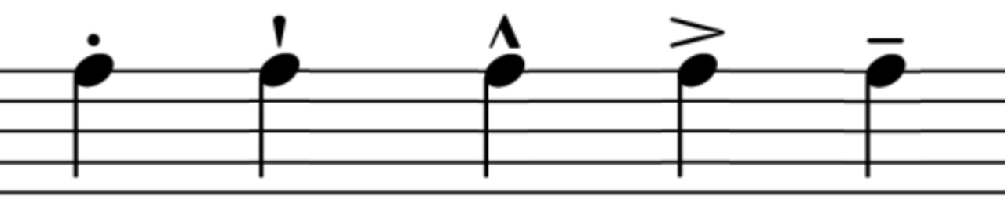
1. Стаккато — отрывистое извлечение звуков.
2. Акцентированное стаккато — с большими паузами между звуками.
3. Маркато – выделяя.
4. Акцент для выделения долей.
5. Тенуто – подчеркивая.

